Интенсив «Умный дом»
МАОУ «СОШ 1» г. Горнозаводска

Рябова Анастасия Николаевна, учитель математики, заместитель директора по УВР,
Юркова София Курбановна, учитель биологии,
Данько Татьяна Александровна, учитель математики,
Мясникова Елена Владимировна, учитель обществознания,
Пирожкова Екатерина Владимировна, учитель информатики,
Ахмадеева Ольга Николаевна, учитель ИЗО, МХК

Цель игры: формирование умений находить аргументы в текстах публицистического стиля.
Продолжительность: 1,5– 2 часа
Место проведения: МАОУ «СОШ №1» г. Горнозаводска.
Участники команды: учащиеся 7 классов.
Игра носит обучающий и соревновательный характер, состоит из 4 этапов. Каждый этап игры – работа с аргументами разных видов.

Этапы игры:

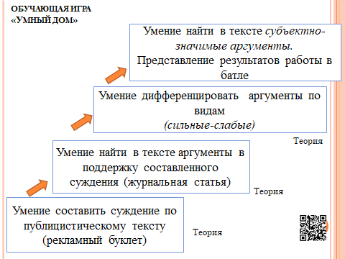

Этап №1
Образовательный результат: умение выделять в тексте авторскую позицию, составить суждение.
Объект оценивания: записанное предложение, отражающее позицию автора текста
Техническое задание:
- Прочитайте информацию из рекламного буклета.
- Сформулируйте и запишите одним обобщающим предложением позицию автора текста (суждение).

Критерии оценивания:
№ | Критерий | Показатели | Баллы
1 | Полнота | Предложение содержит суждение, обобщающее все содержание текста | 3
 |  | Предложение содержит суждение, обобщающее более половины текста | 2
 |  | В предложении отражены отдельные аспекты текста (эмоции автора, факты, приводимые в тексте, другое).  Или суждение выражено более, чем 1 предложением. | 0
2 | Лаконичность | Предложение, отражающее авторскую позицию, не превышает 15 слов | 1
 |  | Предложение содержит лишнюю информацию или более 15 слов | 0

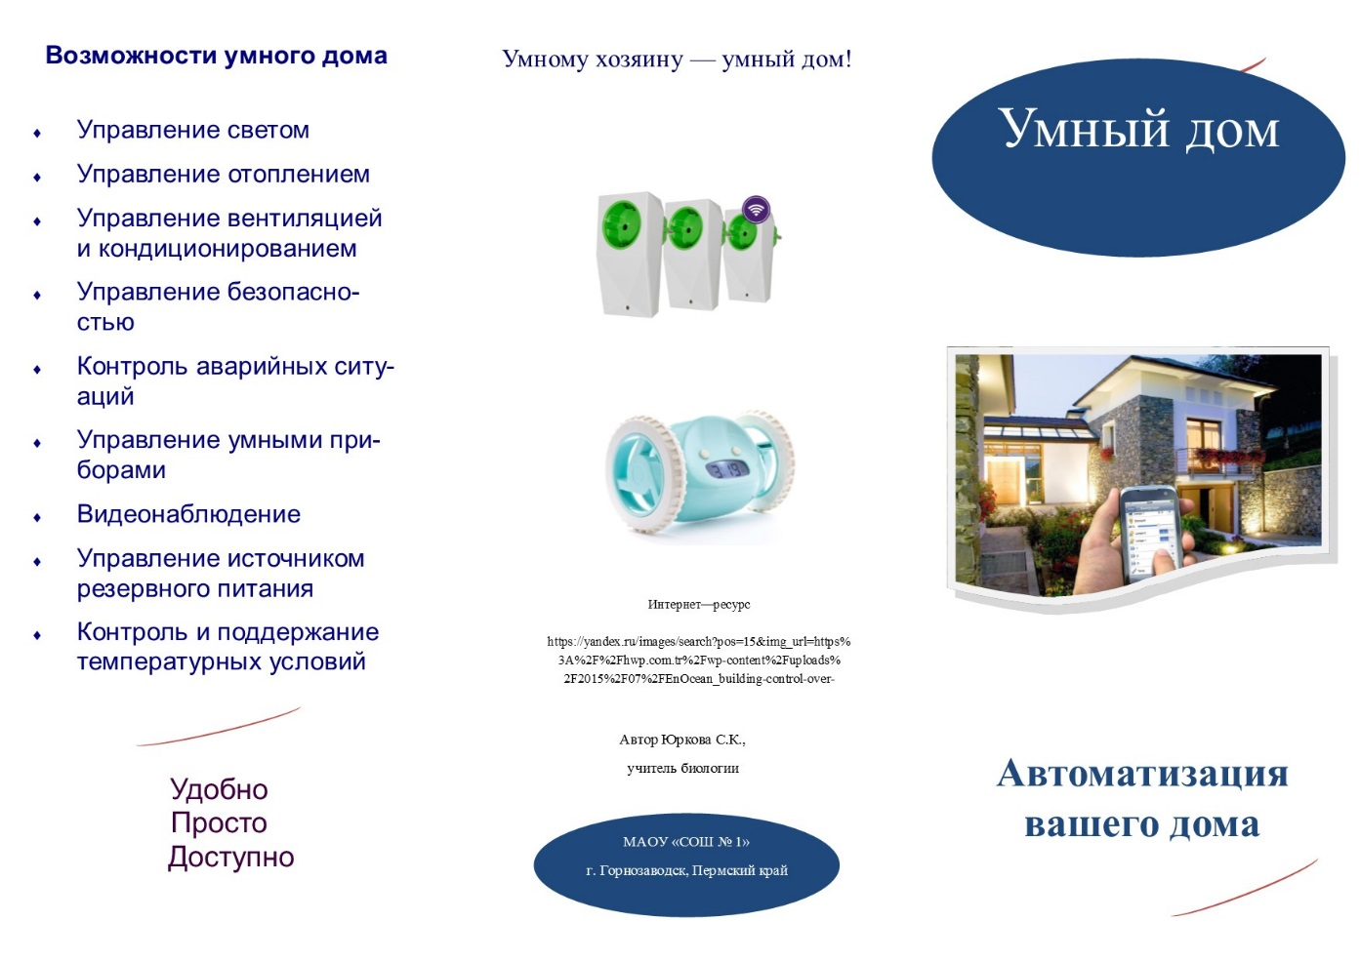
Текст

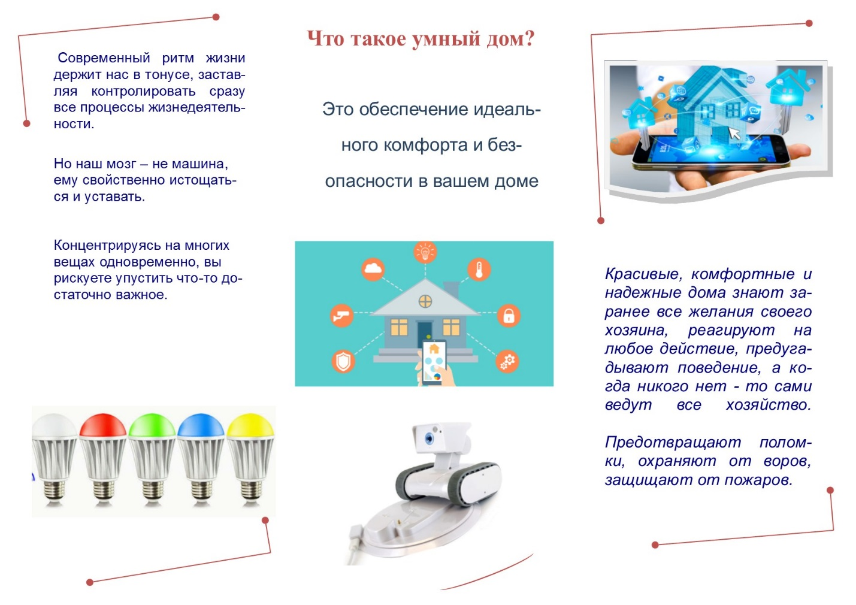

Этап №2
Образовательный результат: умение выделить в тексте авторские аргументы в подтверждение суждения.
Объект оценивания: записанные предложения в виде аргументов в подтверждение суждения из задания №1.
Техническое задание:
- Прочитайте текст.
- Укажите списком как можно больше аргументов, которые приводятся в тексте и являются подтверждением суждения из задания №1.
- Запишите каждый аргумент 1 обобщающим предложением.

Критерии оценивания:
№ | Критерий | Показатели | Балл
1 | Содержание аргументов | Все аргументы взяты из текста, доказывают суждение из задания №1 | 4
 |  | 1 из приведенных аргументов не доказывает суждение или взят не из текста или является собственным примером к содержанию суждения | 3
 |  | 2 из приведенных аргументов не доказывают суждение из задания №1 или взяты не из текста или являются собственным примером к содержанию суждения | 1
 |  | 3 и более из приведенных аргументов не доказывают суждение или взяты не из текста или являются собственным примером к содержанию суждения | 0
2 | Лаконичность (оценивается, только если по 1 критерию получено не менее 3 баллов) | Каждый из подтверждающих аргументов не превышает 15 слов, не содержит лишней информации (пояснения, дополнения, уточнения и т.д.) | 2
 |  | 1 из предложений содержит лишнюю информацию или более 15 слов | 1
 |  | более 2-х предложений содержат лишнюю информацию или более 15 слов | 0

Умный дом

Если переживания обо всём на свете для вас обычное дело, умный дом поможет избавиться хотя бы от тех тревог, что связаны с вашей квартирой. Не выключили утюг? Забыли кастрюлю на плите? Не беда! Электроприборы в случае необходимости отключатся автоматически. Что в итоге: вы меньше тревожитесь из-за несуществующих проблем и освобождаете мозг от лишних размышлений. Умным домом можно управлять при помощи голоса, и получать от него голосовые ответы.
Проверить, как дела дома, можно в любой момент с помощью смартфона. Как только мы подключаем девайсы в своем доме к Интернету, мы сталкиваемся с такими же проблемами безопасности, какие есть и у любого другого подключенного устройства: они могут быть взломаны. По данным специалистов, подключившись к камерам и микрофонам, хакер сможет получить всю необходимую информацию об вашем доме. Вы и не заметите, что за вами следят. Тем не менее, по единодушному признанию инженеров из Нижнего Новгорода, наиболее частой причиной неисправностей в работе «умного» дома является не взлом и перехват информации, а халатное отношение самого домовладельца и неграмотное вмешательство в систему домочадцев.
Если вы много времени проводите на работе, «умный дом» позволит вам быть ближе к детям, пожилым людям, людям с ограниченными возможностями здоровья. Оставляя ребенка одного в умном доме, вы можете оставаться спокойными относительно его контактов с розетками и бытовыми приборами, безопасности в сети Интернет. Вы сможете связаться с вашим домом в любой момент, увидеть ребенка или пожилых родителей и поговорить с ними. Наличие важных устройств может обеспечить своевременную медицинскую помощь. В то же время, по мнению медиков, повышенный электромагнитный фон может привести к возникновению головных болей.
Теперь об экономии. Коммунальные платежи при внушительной площади могут обходиться достаточно дорого. Технология устроена так, что во время отсутствия хозяев в комнате приборы переходят на эконом-режим или отключаются, что ведет к существенному уменьшению потребления электричества. Плюс устройства обогрева будут использоваться не круглосуточно, а лишь по надобности. Таким образом, сама система частично может перекрыть высокие затраты на ее установку. Как результат, умный дом сохранит львиную долю семейного бюджета, но далеко не каждая семья может позволить себе такую роскошь, как умный дом. Технология поможет и сэкономить время: певец Егор Крид рассказал, что теперь не ищет пульты от бытовой техники по всей квартире, у него теперь он один.
Как показывает многолетний опыт, все приборы через некоторое время теряют свою актуальность. Не так давно мы пользовались кнопочными телефонами, не догадываясь об их усовершенствованных потомках. Сегодня почти нереально найти запчасти на телефон 1998 года выпуска. Так же и с умным домом, пройдет десять-двадцать лет, и отремонтировать изношенную деталь будет невозможно. Единственным выходом будет лишь полная замена всего оборудования.
Многие люди стремятся подчеркнуть свой статус гаджетами, брендовой одеждой, автомобилями. Но похвастаться умным домом – верх превосходства. Такие привилегии доступны только настоящим богачам.
Решать вопрос о необходимости «умного» дома или покупке дорогих «умных» игрушек вам…
Этап №3
Образовательный результат: умение дифференцировать аргументы на сильные и слабые.
Объект оценивания: подчеркнутые маркерами двух цветов аргументы из бланка ответов задания №2. Дополнительный список сильных аргументов из текста «Это интересно!».
Обучающая часть задания:

Техническое задание:
- Найдите и выделите маркером красного цвета сильные аргументы в списке из задания №2 .
- Найдите и выделите маркером зеленого цвета слабые аргументы в списке из задания №2 .
- Прочитайте текст «Это интересно!».
- Дополните список сильных аргументов в поддержку суждения из задания №1 из прочитанного текста.
- Запишите каждый аргумент 1 обобщающим предложением
Критерии оценивания:
№ | Критерий | Параметры | Показатели
1 | Количество сильных аргументов | Подчеркнуто 3 сильных аргумента | 3
 |  | Подчеркнуто 2 сильных аргумента | 2
 |  | Подчеркнут 1 сильный аргумент | 1
 |  | Слабый аргумент подчеркнут как сильный или сильные аргументы не подчеркнуты | 0
2 | Количество слабых аргументов | Подчеркнуто 3 слабых аргумента | 3
 |  | Подчеркнуто 2 слабых аргумента | 2
 |  | Подчеркнут 1 слабый аргумент | 1
 |  | Сильный аргумент подчеркнут как слабый или слабые аргументы не подчеркнуты | 0
3 | Содержание аргументов из текста «Это интересно!» | Все аргументы взяты из текста, доказывают суждение из задания №1 | 4
 |  | 1 из приведенных аргументов не доказывает суждение или взят не из текста или является собственным примером к содержанию суждения | 3
 |  | 2 из приведенных аргументов не доказывают суждение из задания №1 или взяты не из текста или являются собственным примером к содержанию суждения | 1
 |  | 3 и более из приведенных аргументов не доказывают суждение или взяты не из текста или являются собственным примером к содержанию суждения | 0
4 | Лаконичность | Каждый из подтверждающих аргументов не превышает 15 слов, не содержит лишней информации (пояснения, дополнения, уточнения и т.д.) | 2
 |  | 1 из предложений содержит лишнюю информацию или более 15 слов | 1
 |  | более 2-х предложений содержат лишнюю информацию или более 15 слов | 0

Это интересно!

- Наиболее популярны в умном доме «тревожные кнопки», которые в случае необходимости позволяют мгновенно связаться с экстренными службами или выбранным номером, например родственника.
- Нет ничего хуже, чем чихнуть в пустом доме и услышать «Будь здоров». Так говорится в известном анекдоте. Но с того момента когда наши дома получат силу искусственного интеллекта, мы уже никогда не сможем остаться одни в наших домах.
- Учеными доказано отрицательное воздействие микроволн на живые организмы.
- По информации производителя, часы Rosie Reminder могут хранить до 25 напоминаний, записанных родными, чтобы пожилой родственник не забывал выпить лекарство, посетить врача или пообедать. Часы контролируются голосом, снабжены экраном с крупным шрифтом и могут быть запрограммированы на любом языке.
- Профессор Сколковского института науки и технологий Филипп Хайтович объяснил, почему пожилые люди категорично воспринимают все новое.
- Видеоняня — незаменимое устройство, которое позволяет родителям приглядывать за спящим малышом, занимаясь своими делами.
- Датчики присутствия реагируют на движение кошек и собак в доме, и при этом включается свет.
- Интеллектуальная система может сообщить о проблеме хозяину, так и самостоятельно устранить ее. Система пожаротушения включится, реагируя на задымление в определенном месте дома.
- По оценкам Росстата, только 5% жилья в Москве и 2% в России можно назвать интеллектуальными. Эксперты отмечают, что барьером для развития рынка стала высокая стоимость систем «умный дом».
- Самыми востребованными компонентами системы «умного» дома, как показывают исследования, стали смарт-термостаты, системы безопасности, «умные» электрические лампочки, сетевые камеры видеонаблюдения, аудиосистемы, охватывающие несколько помещений сразу.
- Генеральный директор Лиги ЖКХ Илья Сотонин: «Я, если в отель приезжаю, всегда в ступоре, как системой умного номера управлять? И был бы рад простой системе» Как поведут себя замки и краны, если пропадёт свет?
- Местные радиолюбители, мощные WI-FI установки ваших соседей и прочие факторы могут вывести умную систему из строя.
- У вас небольшая квартира с малым количеством функциональных зон. Все выключатели находятся в шаговой доступности, вам не составляет труда следить за расходом энергоресурсов: самостоятельно выключать свет и отключать электроприборы.
- Активаторы (исполнительные устройства) – меняют свое состояние (переходят из режима "выключено" в режим "включено" и т.д.) в соответствии с командами, которые поступают от сенсоров, тем самым осуществляется управление различным электрооборудованием: освещением, приборами.
- Про Умный дом соотечественники всегда мечтали. Вспомните русские сказки. Там печь сама печет пироги, горшочек варит кашу, но ближе всех к реализации идеи "умного" дома подобралась Баба Яга. Ее "избушка на курьих ножках" может поворачиваться "к лесу задом", и даже, по велению хозяйки, самостоятельно путешествовать по пересеченной местности.

Этап №4
На данном этапе участники игры делятся на 2 команды. Участники одной команды находят в тексте аргументы «за», второй команды – «против».
Образовательный результат: умение находить субъектно-значимые аргументы.
Объект оценивания: таблица, заполненная аргументами «за» и «против», которые используются в батле.
Техническое задание:
- Прочитайте текст «Умный дом» из задания №2.
- Найдите в тексте аргументы «за» или «против» технологии «Умный дом», значимые для указанного субъекта (роли).
- Выпишите их в таблицу в виде обобщающего предложения.
- Дополните таблицу собственными аргументами.
- Аргументы будут использованы в батле.
Примеры ролей:
Роль 1 «Женщина в возрасте 35 лет, проживающая в большом городе, обеспеченная мать двоих детей, активно движущаяся по карьерной лестнице».
Роль 2 «Бабушка из небольшого провинциального города, приехавшая в гости к дочери и внукам на неделю»
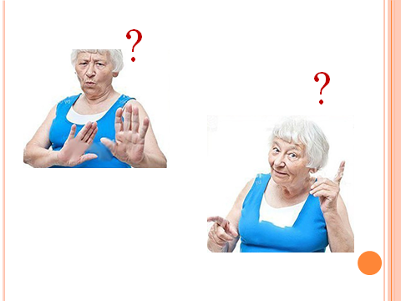

Аргументы «За» систему
Собственные аргументы «За»

Критерии оценивания:
Критерий | Показатели | Балл
Убедительность аргумента | Аргумент представляет собой обращение к чувствам и потребностям субъекта, демонстрирует знания человеческой психологии при обязательном соблюдении норм этики | 5
 | Аргумент не представляет собой обращение к чувствам и потребностям субъекта или не демонстрирует знания человеческой психологии при обязательном соблюдении норм этики | 2
 | Аргумент не является субъектно-значимым | 0
Количество аргументов | За каждый аргумент | 1
Качество аргумента | Аргумент представляет собой часть текста, изложенную своими словами, без искажения смысла | 3
 | Аргумент представляет дословное воспроизведение части текста | 2
 | Аргументы, приведенные учеником, не подтверждают позицию | 0
Оригинальность | Выступление эмоционально и артистично | 2
 | Выступление не эмоционально или не артистично | 1

